医師
平成16年末現在の医師の届出数は1,895人で、前回調査時の平成14年から45人増加した。業務の種類別にみると、医療施設の従事者は1,783人で総数の94.1%を占め、前回に比べ37人増加したが、構成割合は0.8%減少した。介護老人保健施設の従事者は22人で前回に比べ4人増、医療施設・介護老人保健施設以外の従事者は67人で前回に比べ3人減、その他の者は23人で7人増であった（表1）。
表１ 業務の種別にみた医師数及び構成割合
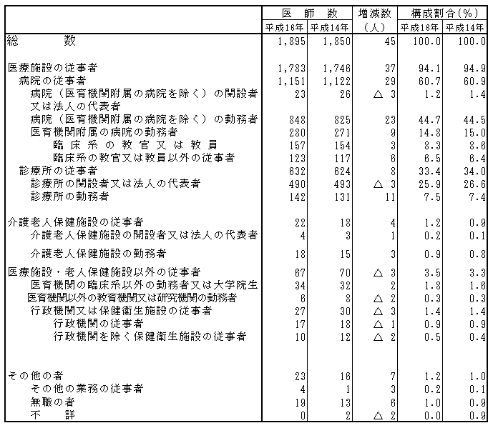
平成16年の人口10万対医師数は253.1人で、前回の244.5人に比べて8.6人上昇した。人口10万対医師数は年々上昇傾向にあり、昭和54年までは全国を下回っていたが、その後は上回って推移しており、その開きは年々多くなってきている（図1）。
図１ 医師数及び人口１０万対医師数の年次推移
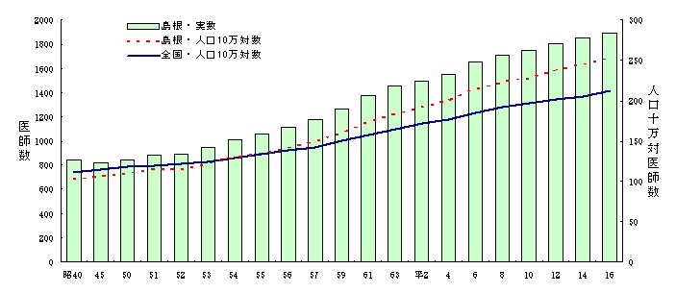
医師を年齢階級別に見ると、県全体では40歳代が最も多く25.6%で、ついで30歳代が25.0%を占める。全国の割合と比べると、ほぼ同様の年齢構成となっている。男女別に見ると、女性は男性に比べて20歳代及び30歳代が多く、40歳代以上では少なくなっている。
２次医療圏別に見ると、出雲圏が他の医療圏に比べて20歳代及び30歳代の割合が高い。70歳以上の割合が最も高いのは大田圏で、22.7%を占める（図2）。
図２ 医師の年齢別割合
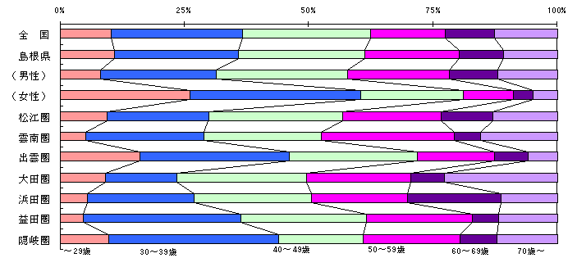
医師の年齢構成の年次推移をみると、昭和50年は40歳代と60歳代が多かったが、昭和61年になると20歳～30歳代が多くなっている。平成16年をみると、平成14年に引き続き20～40歳代が非常に多い若年型となっている（図3）。
図３ 医師の年齢構成の年次推移
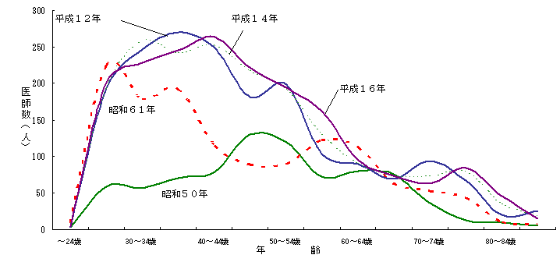
診療科別にみた医療施設従事医師数の延べ数は、内科が最も多く671人で37.6%を占める。ついで、小児科が275人で15.4%、外科が220人で12.3%を占める。平成14年と比較して大きな増減があったのは心療内科で、24人増加した（表2）。
表２ 診療科別（重複集計）にみた医療施設従事医師数
